**МОСКОВСКИЙ ГОСУДАРСТВЕННЫЙ ТЕХНИЧЕСКИЙ УНИВЕРСИТЕТ им. Н.Э.Баумана**

**Отчет по лабораторной работе №4**

**по курсу «Разработка интернет-приложений»**

**Создание прототипа веб-приложения с использованием фреймворка Django.**

**Выполнила:**

Светашева Ю.В

ИУ5-54Б

**Москва, 2021**

**Цель лабораторной работы:** изучение возможностей создания прототипа веб-приложения с использованием фреймворка Django.

### **Задание:**

1. Создайте прототип веб-приложения с использованием фреймворка Django:
   * Создайте виртуальное окружение.
   * Установите в него Django.
   * Создайте проект и приложение Django.
2. Создайте представления и шаблоны (по желанию можно использовать модели), реализующие концепцию master/detail со следующей функциональностью:
   * На странице master в виде списка HTML выводится информация о трех объектах (например, о трех сортах мороженого). Каждая строка списка представляет собой гиперссылку, при нажатии на которую происходит переход к странице detail.
   * Страница detail содержит детальное описание объекта (сорта мороженого), фотографию, гиперссылку на master-страницу.
   * Фотография относится к статическому содержимому сайта.
   * Страница detail должна выводить данные с использованием таблицы HTML.
   * Шаблон страницы detail получает от представления данные о детальном объекте с использованием контекста.
   * **НЕОБЯЗАТЕЛЬНЫЙ ПУНКТ.** По желанию можно использовать верстку с применением Bootstrap (или аналогичного фреймворка), а также представления на основе классов (class-based views).

Программа:

Структура проекта

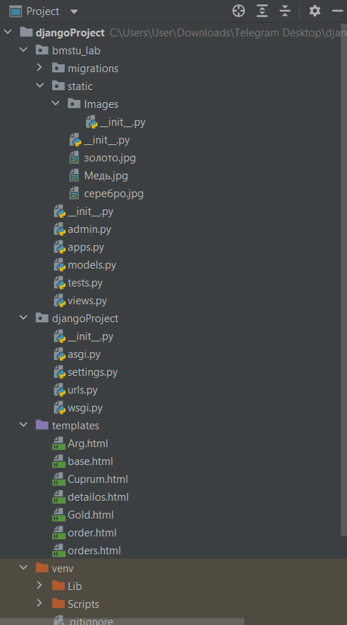

apps.py

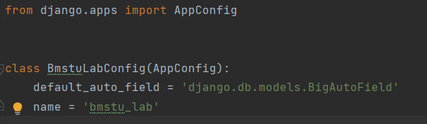

views.py

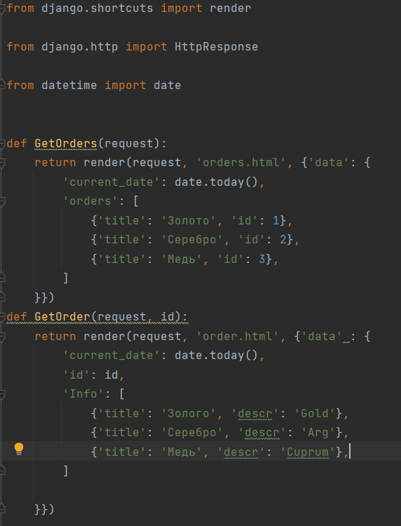

urls.py

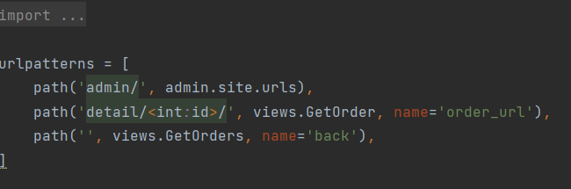

Arg.html

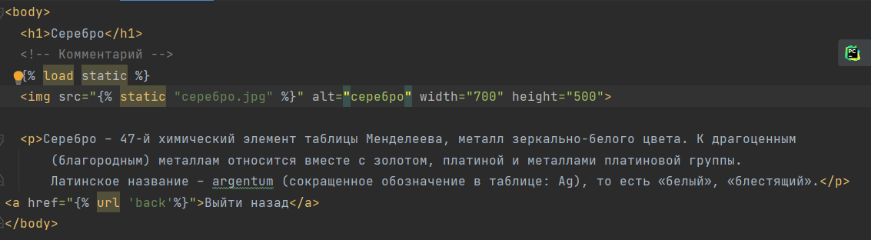

base.html

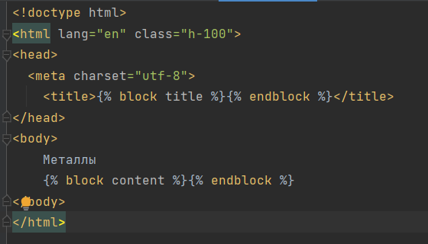

Cuprum.html

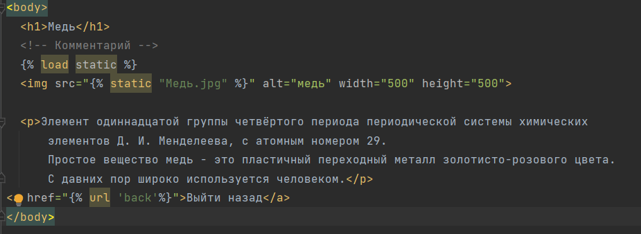

Gold.html

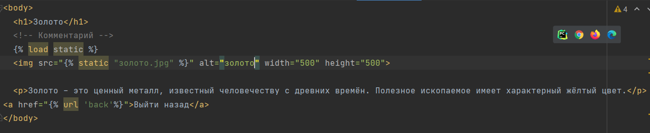

Результаты работы программы:

